

Instrukcja – podpisy w CST2021

# Informacje ogólne

W perspektywie finansowej 2021-2027 wnioski o płatność składane w CST2021 są podpisywane przez Beneficjenta lub osoby przez niego upoważnione.

W tym celu wykorzystywane są dwa rodzaje podpisów:

* kwalifikowany podpis elektroniczny (podpis w formacie XADES)

albo

* certyfikatu niekwalifikowanego generowanego przez SL2021 (jako kod autoryzacyjny przesyłany na adres e-mail danej osoby uprawnionej).

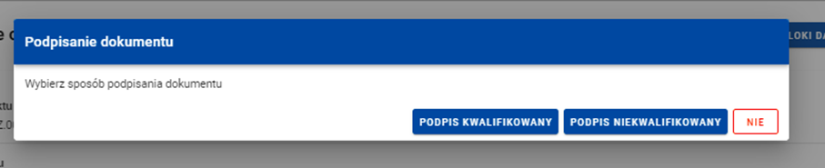

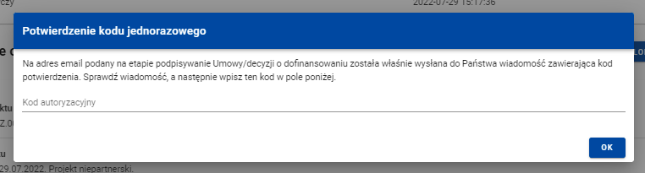

Wykorzystując kwalifikowany podpis elektroniczny musisz pamiętać o kilku technicznych kwestiach, które pozwolą na poprawne podpisanie dokumentu:

1. **Poprawnie zainstalowane oprogramowanie:**

* do podpisu (w MFiPR, dla podpisów od Asseco/Certum: Card Manager, SmartSign)
* Java Oracle w wersji 1.8 lub nowszej
* wtyczka Szafir SDK Web do przeglądarki (dla przeglądarek, w których chcesz pracować)
* aplikacja Szafir Host

1. **Poprawnie uzupełniony PESEL w CST2021**

* zaloguj się do CST2021 ([cst2021.gov.pl](https://cst2021.gov.pl/login/))
* wybierz menu użytkownika (prawy górny rogu ekranu)

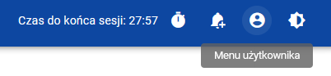

* wybierz funkcję „Edytuj profil”

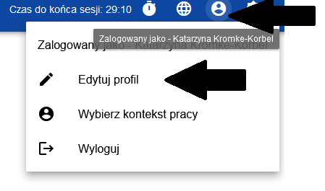

* na ekranie Moje dane uzupełnij PESEL (wprowadź taki sam PESEL jak w podpisie elektronicznym, który wykorzystujesz)
* zapisz dane.

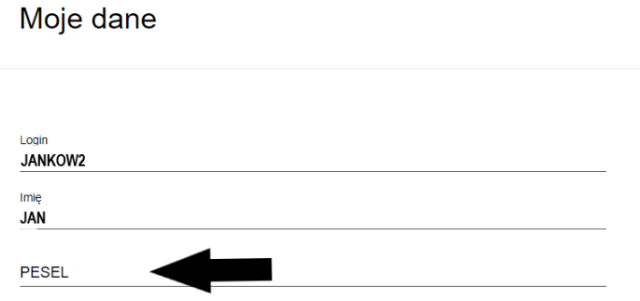

# Problemy, które możesz napotkać

Jeżeli, na którymkolwiek etapie procesu podpisywania zobaczysz komunikat o błędzie, **zapisz zrzut ekranu z tym komunikatem lub jeśli problem jest tożsamy z wskazanymi poniżej postępuj zgodnie z zapisami instrukcji**

1. **Brak/ błędna instalacja Szafir SDK/Szafir Host**:

Po wyświetleniu takiego komunikatu należy zainstalować rozszerzenie z Web Store.

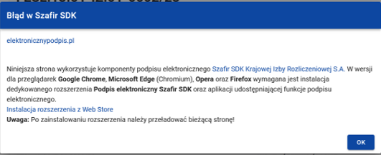

W tym celu można skorzystać z [instrukcji SZAFIR SKD](https://www.elektronicznypodpis.pl/gfx/elektronicznypodpis/userfiles/_public/informacje/instrukcje/instrukcja_szafir_sdk_lista_bibliotek_pkcs11.pdf).

1. **Okno składania podpisu nie wykrywa żadnego certyfikatu. Zamiast informacji o swoim certyfikacie, w oknie składania podpisu widzisz przycisk:**

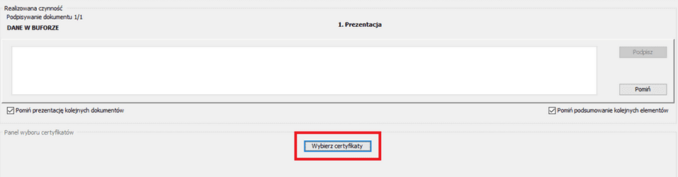

W pierwszym kroku upewnij się, że karta z podpisem jest podłączona do komputera. Kliknij ww. przycisk. Jeśli teraz zobaczysz komunikat:

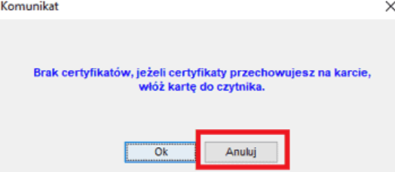

kliknij na nim Anuluj, a w kolejnym oknie wybierz przycisk umożliwiający ręczne wskazanie pliku odpowiedzialnego za identyfikację karty z podpisem:

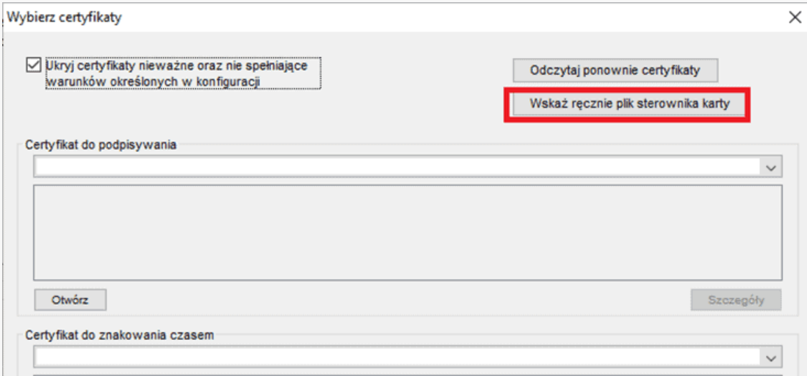

Teraz będziesz mógł ręcznie wprowadzić lokalizację właściwego pliku. W tym celu warto skorzystać z instrukcji [ręcznego wskazania sterownika karty.](https://pomoc.certum.pl/pl/ekw-reczne-wskazanie-sterownika-karty-kryptograficznej/)

Dla podpisów od Asseco/Certum jest to plik C:\Windows\System32\cryptoCertum3PKCS.dll.

1. **Pominięcie pliku podczas podpisywania.**

O problemie informuje komunikat, który widzisz po zamknięciu okna składania podpisu, kiedy wydaje się, że cały proces został poprawnie zrealizowany:

Graficzne przedstawienie komunikatu błędu, który wskazuje, że dokument nie został podpisany. Informuje także o konieczności podpisania każdego załącznika.


W tym przypadku błąd jest po stronie użytkownika. Prawdopodobnie zamiast przycisku „Podpisz” kliknąłeś „Pomiń”. Pliki powiązane z dokumentem, a niepodpisywane mogą zostać dołączone po jego podpisaniu.   
W przypadku, gdy problem występuje w dalszym ciągu lub pojawi się inny, skontaktuj się z opiekunem projektu.

# Podpisywanie dokumentów w systemie

Podpisywanie dokumentów to jedno z zadań przydzielanych do wykonania w systemie.

Kiedy do Ciebie osobiście lub do Twojej organizacji wpłynie zadanie, otrzymasz powiadomienie mailowe wraz z linkiem. Nie musisz jednak z niego korzystać. Jeśli chcesz, możesz zalogować się do aplikacji i sprawdzić, jakie zadania – w danym projekcie lub we wszystkich projektach, do których masz dostęp – są aktualnie realizowane przez Twoją organizację.

Aby podpisać dokument wykonaj poniższe kroki:

* zaloguj się do CST2021 ([cst2021.gov.pl](https://cst2021.gov.pl/login/))
* na stronie wyboru aplikacji wybierz aplikację Projekty
* z menu po lewej stronie wybierz link „Zadania”. Zobaczysz zadania, które przekazały Ci inne osoby.   
  Każde zadanie dotyczy podpisania innego dokumentu.

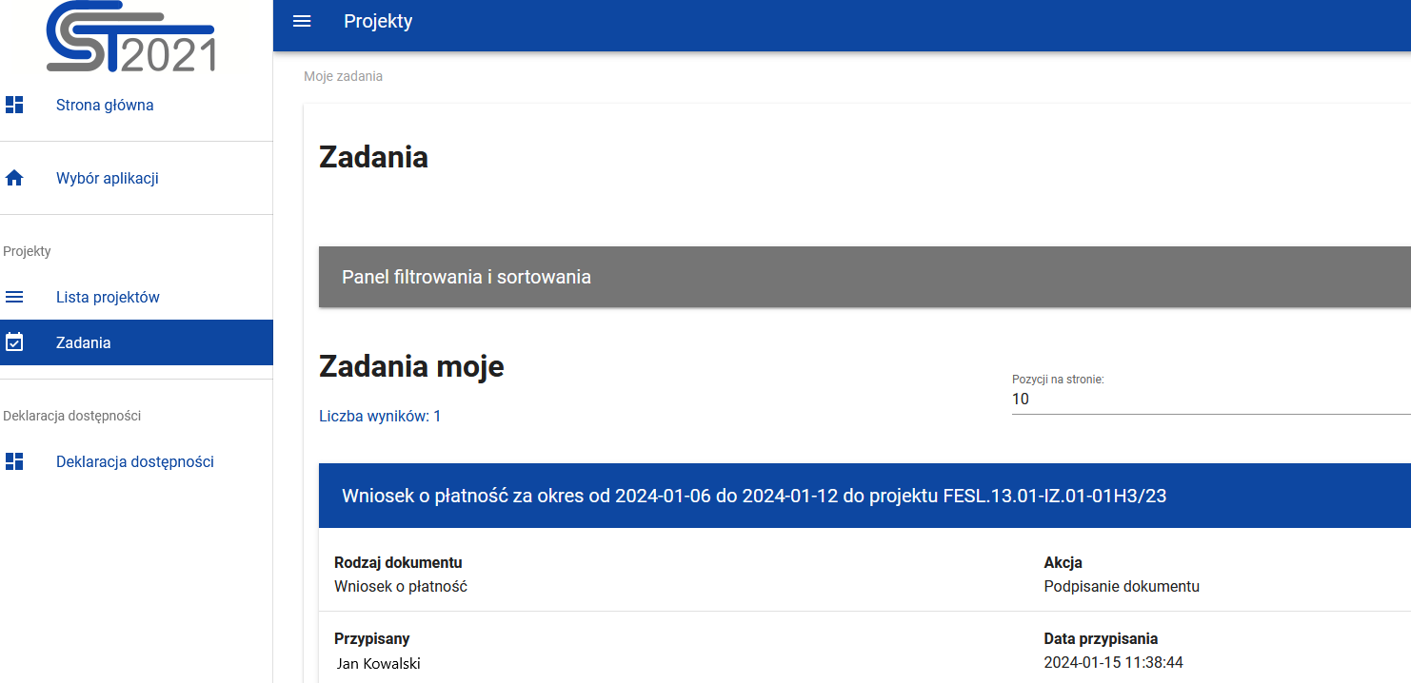

* Na wybranym zadaniu kliknij funkcję „Podgląd dokumentu”

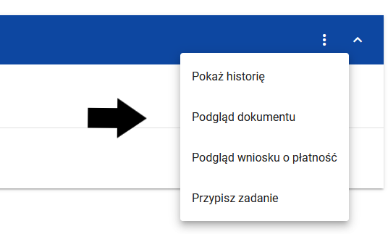

* W widoku dokumentu kliknij funkcję „Podpisanie dokumentu”

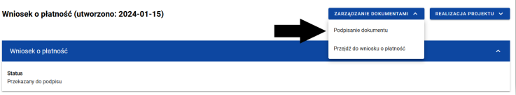

Aplikacja wyświetli okno składania podpisu. W części dolnej widzisz dane certyfikatu. W części górnej wybierasz miejsce na graficzną reprezentację podpisu na danym pliku. W części środkowej określasz, czy dla kolejnych plików podpisywanych w ramach dokumentu również będziesz chciał dołączyć graficzną reprezentację podpisu – jeśli nie, to prezentacja tych plików może zostać pominięta.

**Uwaga!** Przycisk **Podpisz** staje się aktywny po zaznaczeniu odpowiednio dużego obszaru na graficzną reprezentację podpisu.

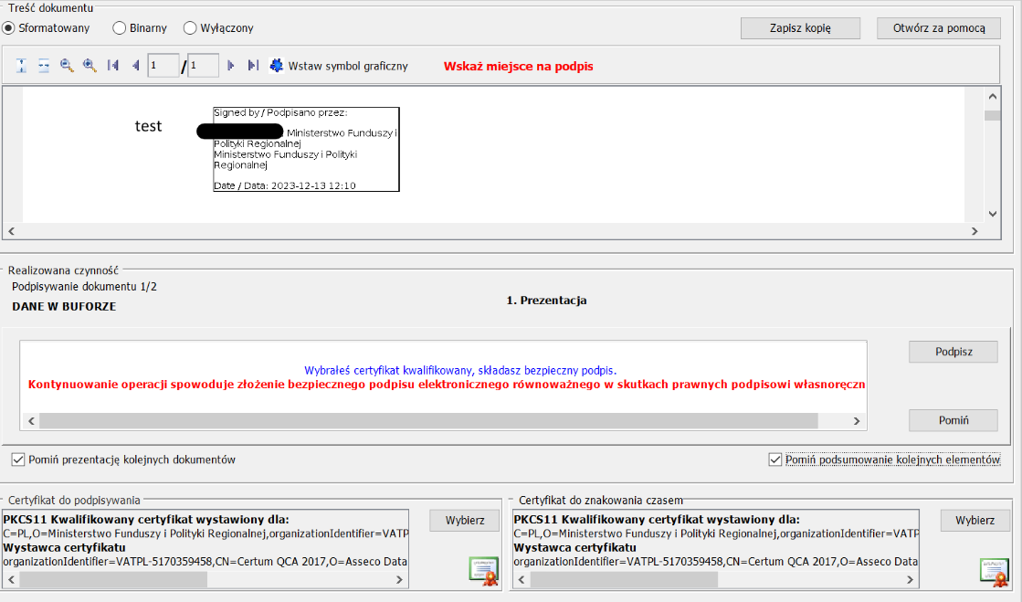

* Po zakończeniu składania podpisu, jeśli proces przebiegł bezbłędnie, aplikacja wyświetli okno, w którym zdecydujesz, do kogo przekazać zadanie dalszej obsługi podpisanego dokumentu. Możesz wybrać instytucję lub innego pracownika swojej organizacji.

Do podglądu dokumentu, a co za tym idzie – do funkcji podpisu (jeśli zadanie jest po stronie Twojej organizacji) możesz przejść również z listy dokumentów w projekcie, pomijając widok zadań.

Rekomendujemy jednak poczekać, aż zadanie zostanie przypisane imiennie do Ciebie, ponieważ masz wtedy potwierdzenie od pracownika obsługującego proces, że dokument faktycznie jest w kształcie, w którym powinien zostać podpisany.